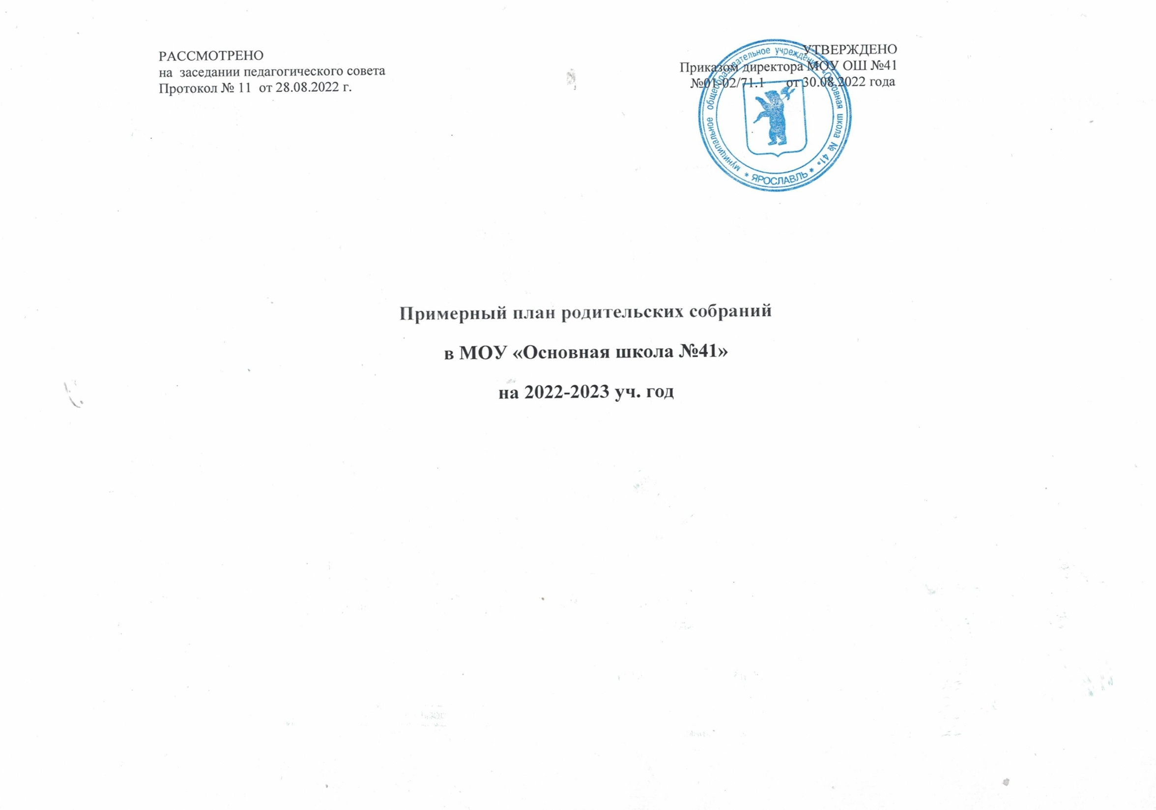
Классы | Дата | Время | Темы | Ответственные
1 класс | 2я – 3я нед. сентября  2022 г. | 18.00 | «Особенности организации учебного процесса в 2022/23 учебном году, рекомендации школьного врача по вакцинации обучающихся в целях предупреждения заболеваний гриппом и ОРВИ, проект «Успех каждого ребёнка» ПФДО. Проект «Разговоры о важном» | Администрация.  Кл.руководитель.
 | 1я – 2я нед. ноября  2022 г. | 18.00 | 1. Итоги 1 четверти. Родителям о здоровом питании ребёнка.  2. Воспитание гигиенической культуры простудных заболеваний.  3.«Помощь родителей в социально-психологической адаптации первоклассников к обучению в школе» | Администрация.  Кл.руководитель.
 | 2я – 3я нед. января  2023 г. | 18.00 | 1. Итоги 2 четверти.  2. Возрастные и индивидуальные особенности младшего школьника. Учеба и игра в жизни первоклассника. Игры наших детей.  3. Профилактика ДДТТ и соблюдение правил дорожного движения  4.Организационно-информационное ПФДО – презентации «Успех каждого ребёнка» | Администрация.  Кл.руководитель.
 | 2я – 3я нед. апреля  2023 г. | 18.00 | 1.Итоги 3 четверти.  2. Компьютер и телевизор: друг или враг? Меры безопасности в интернет пространстве.  3. Воспитание трудолюбия в семье. Как воспитать себе помощника. | Администрация.  Кл.руководитель.
 | 3я – 4я нед. мая  2023 г. | 18.00 | 1. «Перелистывая страницы учебного года». Итоги года.  2. Организация летнего отдыха.  3. Один дома: техника безопасности. Предупреждение ДДТТ во время каникул  4.ПФДО – презентации  «Успех каждого ребёнка». | Администрация.  Кл.руководитель.
2 класс | 2я – 3я нед. сентября  2022 г. | 18.00 | 1. Особенности организации образовательной деятельности в школе 2022-2023 учебном году.  2. Выбор курсов внеурочной деятельности, дополнительных образовательных программ.  3. Основные требования к знаниям, умениям и навыкам учащихся 2 класса. Нормы оценок результатов обучения и развития учащихся.  4. Садимся за уроки. Утомляемость ребёнка и как с ней бороться.  5.ПФДО – презентации  «Успех каждого ребёнка» | Администрация.  Кл.руководитель
 | 1я – 2я нед. ноября  2022 г. | 18.00 | 1.Итоги 1 четверти.  2.Объём учебной нагрузки учащихся и её влияние на качество обучения. 3.Проектная деятельность. Подготовка проектов к Дням науки.  4. Права и обязанности ребенка в семье, в школе.  5. Профилактика простудных заболеваний. | Администрация.  Кл.руководитель
 | 2я – 3я нед. января  2023 г. | 18.00 | 1.Итоги 2 четверти. Подведение итогов Дней науки.  2.Как преодолеть застенчивость и неуверенность ребёнка.  3. О воспитании у детей интереса к чтению. Семейное чтение.  4. Профилактика ДДТТ и соблюдение правил дорожного движения. | Администрация.  Кл.руководитель
 | 2я – 3я нед. апреля  2023 г. | 18.00 | 1.Итоги 3 четверти. 2.Трудовое воспитание в семье.  3.О воспитании сознательной дисциплины. Условия успешного применения поощрений и наказаний | Администрация.  Кл.руководитель
 | 3я – 4я нед. мая  2023 г. | 18.00 | 1. «Перелистывая страницы учебного года». Итоги года. 2. Организация летнего отдыха.  3. Один дома: техника безопасности. Предупреждение ДДТТ во время каникул. | Администрация.  Кл.руководитель
3 класс | 2я – 3я нед. сентября  2022 г. |  | 1. Особенности организации образовательной деятельности в школе 2022-2023 учебном году.  2. Выбор курсов внеурочной деятельности, дополнительных образовательных программ.  3. Значение общения в развитии личностных качеств ребёнка. Возрастные особенности ребёнка 9-10 ле  4.ПФДО – презентации  «Успех каждого ребёнка». | Администрация.  Кл.руководитель.
 | 1я – 2я нед. ноября  2022 г. |  | 1.Итоги 1 четверти. 2.Подготовка проектов к Дням Науки.  3.Воспитание привычек у детей. Подражательность, эмоциональность и впечатлительность учащихся младших школьников.  4. Профилактика простудных заболеваний. | Администрация.  Кл.руководитель.
 | 2я – 3я нед. января  2023 г. |  | 1.Итоги 2 четверти. 2.Воспитательный климат в семье. Влияние на детей материально-бытовых условий, взаимоотношений между родителями.  3.Трудности и ошибки в семейном воспитании, их причины и пути устранения.  (Психологические игры). 4. Профилактика ДДТТ и соблюдение правил дорожного движения | Администрация.  Кл.руководитель.
 | 2я – 3я нед. апреля  2023 г. |  | Итоги 3 четверти. 2.«Портфолио достижений».  3.Выбор курса ОРКСЭ на следующий учебный год. 4.Особенности формирования характера у младших школьников. 5.Особенности волевой деятельности и ее мотивации у детей младшего школьного возраста. Эмоционально-волевое воспитание. | Администрация.  Кл.руководитель.
 | 3я – 4я нед. мая  2023 г. |  | 1. «Перелистывая страницы учебного года». Итоги года.  2. Организация летнего отдыха.  3. Один дома: техника безопасности. Предупреждение ДТП во время каникул. | Администрация.  Кл.руководитель.
4 класс | 2я – 3я нед. сентября  2022 г. |  | 1. Особенности организации образовательной деятельности в школе  2022-2023 учебном году.  2. Выбор курсов внеурочной деятельности, дополнительных образовательных программ.  3.Стратегические ориентиры и перспективы развития школы на основе системного анализа. Задачи на новый учебный год.  4. Современные взгляды на интеллектуальные возможности младшего школьника и его умственное развитие.  5.ПФДО – презентации  «Успех каждого ребёнка». | Администрация.  Кл.руководитель.
 | 1я – 2я нед. ноября  2022 г. |  | 1.Итоги 1 четверти. 2.Подготовка проектов к Дням Науки.  3. Культурные ценности семьи их значение. Роль семьи в умственном воспитании учащихся. Методика контроля родителями выполнения детьми домашних заданий. Участие родителей в процессе подготовки.  4.ПФДО – презентации  «Успех каждого ребёнка». | Администрация.  Кл.руководитель.
 | 2я – 3я нед. января  2023 г. |  | 1. Итоги 1 полугодия. Подготовка проектов к Дням Науки  2. Физиологическое взросление и его влияние на формирование познавательных и личностных качеств ребёнка.  3. Роль матери в семье. Роль отца в семейном воспитании. Особенности влияния отца на сыновей и дочерей. Самовоспитание родителей – важнейшее условие совершенствования их личности.  4.ПФДО – презентации  «Успех каждого ребёнка». | Администрация.  Кл.руководитель.
 | 2я – 3я нед. апреля  2023 г. |  | 1.Итоги 3 четверти. Проектирование учебных планов в части, формируемой участниками образовательных отношений на 2022-2023 учебный год.  2.Воспитание трудолюбия в семье. Как воспитать себе помощника. 3.Особенности формирования характера у младших школьников.  4.Особенности волевой деятельности и ее мотивации у детей младшего школьного возраста. Эмоционально-волевое воспитание.  4.ПФДО – презентации  «Успех каждого ребёнка». | Администрация.  Кл.руководитель.
 | 3я – 4я нед. мая  2023 г. |  | 1. Подведение итогов. Чему мы научились в начальной школе. Представление классного руководителя 5-го класса.  2.Организация летнего отдыха.  3. Техника безопасности. Предупреждение ДТП во время каникул. | Администрация.  Кл.руководитель.
5 класс | 2я – 3я нед. сентября  2022 г. |  | 1. Особенности организации образовательной деятельности в школе 2022-2023 учебном году.  2. Выбор курсов внеурочной деятельности, дополнительных образовательных программ.  3. Психологические проблемы адаптации пятиклассников к школьному обучению и условия их успешного преодоления.  4.ПФДО – презентации  «Успех каждого ребёнка». | Администрация.  Кл.руководитель.
 | 1я – 2я нед. ноября  2022 г. |  | 1.Итоги 1 четверти. 2.Выбор профиля обучения. Подготовка к диагностической сессии. 3.Встреча родителей с учителями – предметниками. | Администрация.  Кл.руководитель.
 | 2я – 3я нед. января  2023 г. |  | 1. Итоги 1 полугодия. 2.Особенности подросткового возраста. 3.Значение домашнего задания в учебной деятельности школьника | Администрация.  Кл.руководитель.
 | 2я – 3я нед. апреля  2023 г. |  | 1.Итоги 3 четверти. 2.Безопасный интернет.  3. Агрессия в подростковом возрасте. Буллинг.  4.Подготовка к развивающей сессии. Встреча родителей с учителями – предметниками. | Администрация.  Кл.руководитель.
 | 3я – 4я нед. мая  2023 г. |  | 1.Итоги года.  2. Организация летнего отдыха.  3.Депрессия в детском возрасте. | Администрация.  Кл.руководитель.
6 класс | 2я – 3я нед. сентября  2022 г. |  | 1.Особенности организации образовательной деятельности в школе 2022-2023 учебном году.  2. Выбор курсов внеурочной деятельности, дополнительных образовательных программ.  3.Безопасность обучающихся дома, на улице, в интернете. Профилактика терроризма и экстремизма в молодежной среде.  4.ПФДО – презентации  «Успех каждого ребёнка». | Администрация.  Кл.руководитель.
 | 1я – 2я нед. ноября  2022 г. |  | 1. Итоги 1 четверти. 2. Агрессия в подростковом возрасте. Буллинг. | Администрация.  Кл.руководитель.
 | 2я – 3я нед. января  2023 г. |  | 1.Итоги 1 полугодия. 2.Возрастные особенности. | Администрация.  Кл.руководитель.
 | 2я – 3я нед. апреля  2023 г. |  | 1.Итоги 3 четверти. 2.Ценности моей жизни (профилактика суицида). 3. Роль семьи в развитии способного ребенка | Администрация.  Кл.руководитель.
 | 3я – 4я нед. мая  2023 г. |  | 1.Итоги года. 2.Организация летнего отдыха. 3. Профилактика и безопасность (профилактика ДТП, пожарная безопасность, безопасность на водоемах) | Администрация.  Кл.руководитель.
7 класс | 2я – 3я нед. сентября  2022 г. |  | 1.Особенности организации образовательной деятельности в школе  2022-2023 учебном году 2. Выбор курсов внеурочной деятельности, дополнительных образовательных (бюджетных) программ, платных программ 3.Безопасность обучающихся дома, на улице, в интернете. Профилактика терроризма и экстремизма в молодежной среде.  4.ПФДО – презентации  «Успех каждого ребёнка». | Администрация.  Кл.руководитель.
 | 1я – 2я нед. ноября  2022 г. |  | 1. Итоги 1 четверти. 2.Знакомство с Положением индивидуального отбора в 8 профильный класс и с Положением о портфолио. 3.Сессия – это стрессовый механизм | Администрация.  Кл.руководитель.
 | 2я – 3я нед. января  2023 г. |  | 1.Итоги 1 полугодия 2.Возрастные особенности 7- классника. 3.Профориентация. 4.Селфхарм, будем внимательны, родители | Администрация.  Кл.руководитель.
 | 2я – 3я нед. апреля  2023 г. |  | Проектирование учебных планов в части, формируемой участниками образовательных отношений на 2022-2023 учебный год | Администрация.  Кл.руководитель.
 | 3я – 4я нед. мая  2023 г. |  | 1.Итоги года. 2.Организация летнего отдыха. 3. Профилактика и безопасность (профилактика ДТП, пожарная безопасность, безопасность на водоемах) | Администрация.  Кл.руководитель.
8 класс | 2я – 3я нед. сентября  2022 г. |  | 1.Особенности организации образовательной деятельности в школе 2022-2023 учебном году.  2. Выбор курсов внеурочной деятельности, дополнительных образовательных (бюджетных) программ, платных программ 3. Безопасность обучающихся дома, на улице, в интернете. Профилактика терроризма и экстремизма в молодежной среде.  4.ПФДО – презентации  «Успех каждого ребёнка». | Администрация.  Кл.руководитель.
 | 1я – 2я нед. ноября  2022 г. |  | 1.Итоги I четверти 2.Конструктивный выход из конфликта и профилактика суицида | Администрация.  Кл.руководитель.
 | 2я – 3я нед. января  2023 г. |  | 1.Итоги I полугодия: проблемы и способы их решения 2.Слушать ребенка как? (семинарпрактикум) | Администрация.  Кл.руководитель.
 | 2я – 3я нед. апреля  2023 г. |  | 1.Итоги II полугодия  2. «Экстремизм и терроризм в подростковой среде». Профилактика и безопасность (профилактика ДТП, пожарная безопасность, безопасность на водоемах) 3.Подготовка к промежуточной аттестации. | Администрация.  Кл.руководитель.
 | 3я – 4я нед. мая  2023 г. |  | 1.Итоги года. 2.Организация летнего отдыха. 3. Профилактика и безопасность (профилактика ДТП, пожарная безопасность, безопасность на водоемах) | Администрация.  Кл.руководитель.
9 класс | 2я – 3я нед. сентября  2022 г. |  | 1.Особенности организации образовательной деятельности в школе в 2022-2023 учебном году  2. Выбор курсов внеурочной деятельности, дополнительных образовательных (бюджетных) программ, платных программ  3. Безопасность обучающихся дома, на улице, в интернете. Профилактика терроризма и экстремизма в молодежной среде.  4. Нормативно-правовая база государственной итоговой аттестации учащихся (ОГЭ) в 2022-2023 учебном году Выбор предметов для сдачи ОГЭ.  4.ПФДО – презентации  «Успех каждого ребёнка». | Администрация.  Кл.руководитель.
 | 1я – 2я нед. ноября  2022 г. |  | 1.Психологическая подготовка учащихся к сдаче экзаменов  2.Тайм-менеджмент для родителей «Социальные сети – где расставлены ловушки для детей?» | Администрация.  Кл.руководитель.
 | 2я – 3я нед. января  2023 г. |  | Итоги 1 полугодия: проблемы и способы их решения. Подготовка к ГИА. Профилактика стрессовых состояний. Проблема суицида в современном обществе. | Администрация.  Кл.руководитель.
 | 3я – 4я нед. мая  2023 г. |  | 1.Итоговое родительское собрание 2.Профилактика и безопасность (профилактика ДТП, пожарная безопасность, безопасность на водоемах) | Администрация.  Кл.руководитель.

